Акт о результатах внешней проверки соблюдения муниципальным образованием «Муниципальный округ Можгинский район Удмуртской Республики» условий, целей и порядка, установленных при предоставлении в 2024- 2025 годах межбюджетных субсидий, субвенций и иных межбюджетных трансфертов, имеющих целевое назначение, а также иных субсидий и бюджетных инвестиций, определенных Бюджетным кодексом Российской Федерации.
Проверяющий орган: Министерство строительства, жилищно- коммунального хозяйства и энергетики Удмуртской Республики
Тема проверки: проверка соблюдения получателем условий, целей и порядка, установленных при предоставлении в 2024- 2025 годах межбюджетных субсидий, субвенций и иных межбюджетных трансфертов, имеющих целевое назначение, а также иных субсидий и бюджетных инвестиций, определенных Бюджетным кодексом Российской Федерации.
Проверка проводилась: с 24.02.2026 по 24.03.2026
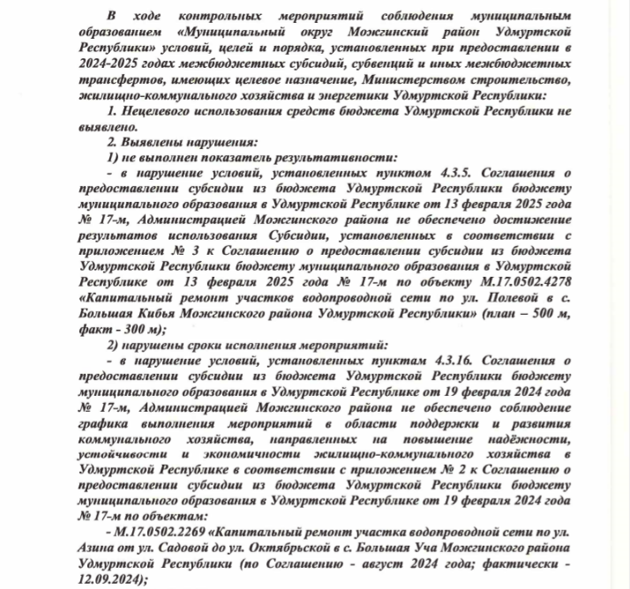
Проверяемый период: с 01.01.2024 по 31.12.2025

